**Evidencia EAP_0079**

Click a Emisión Express

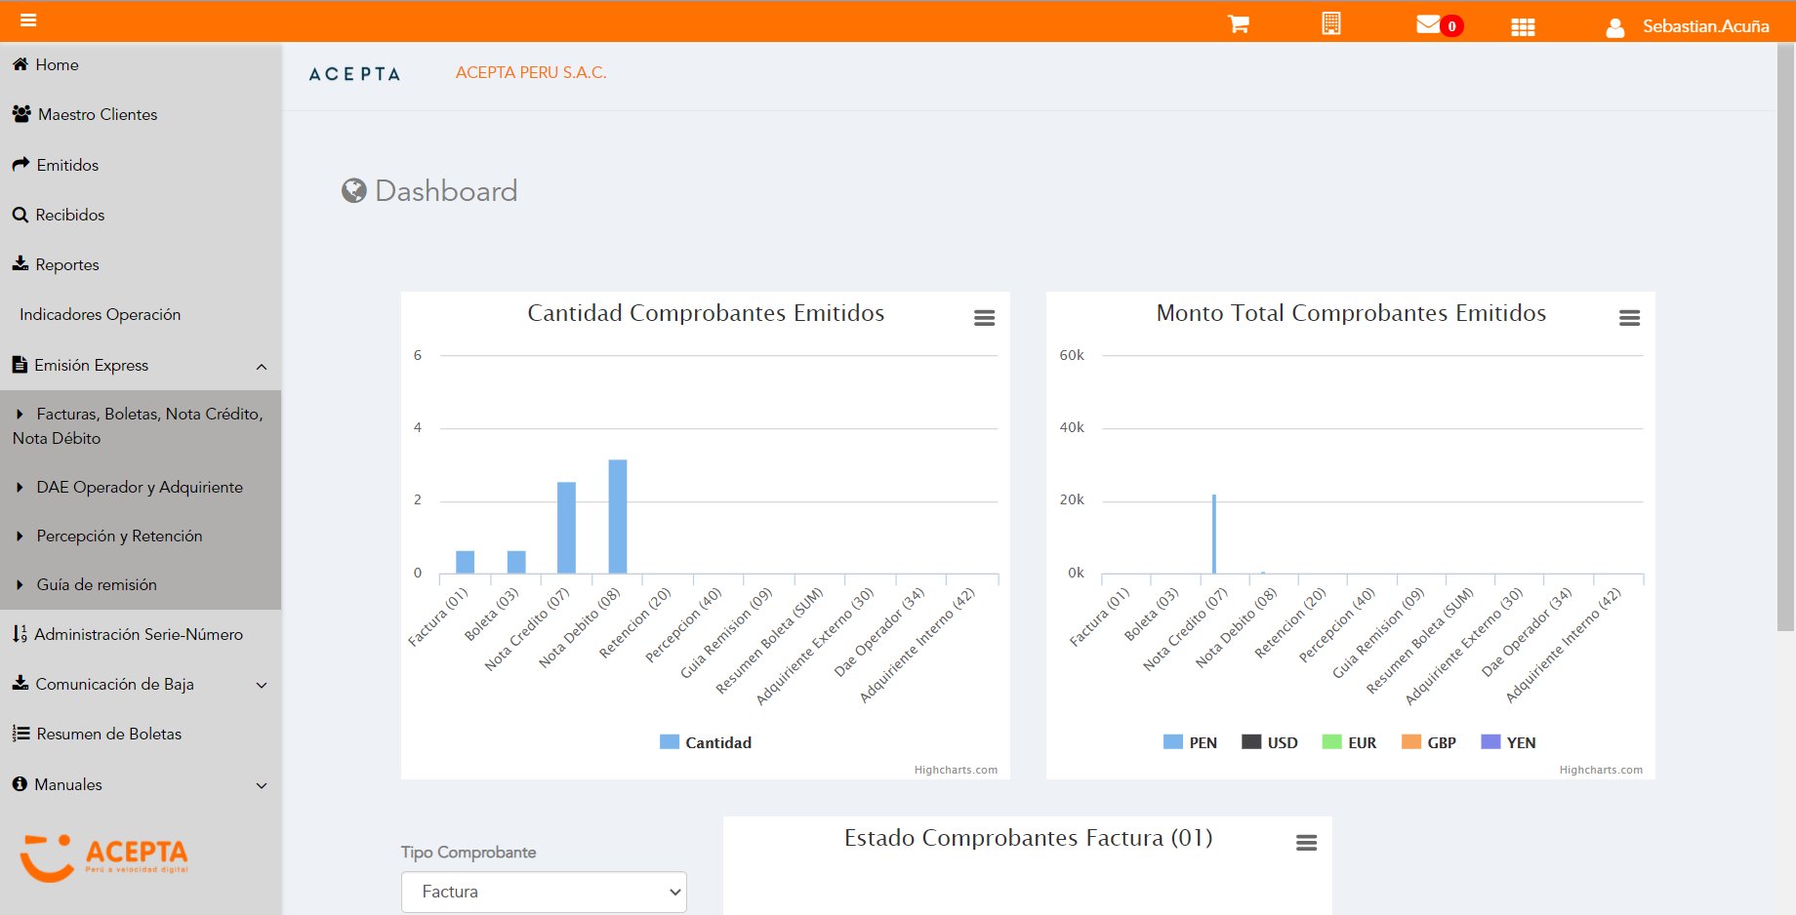

Click a subopción Facturas Boletas NotaCredito NotaDebito

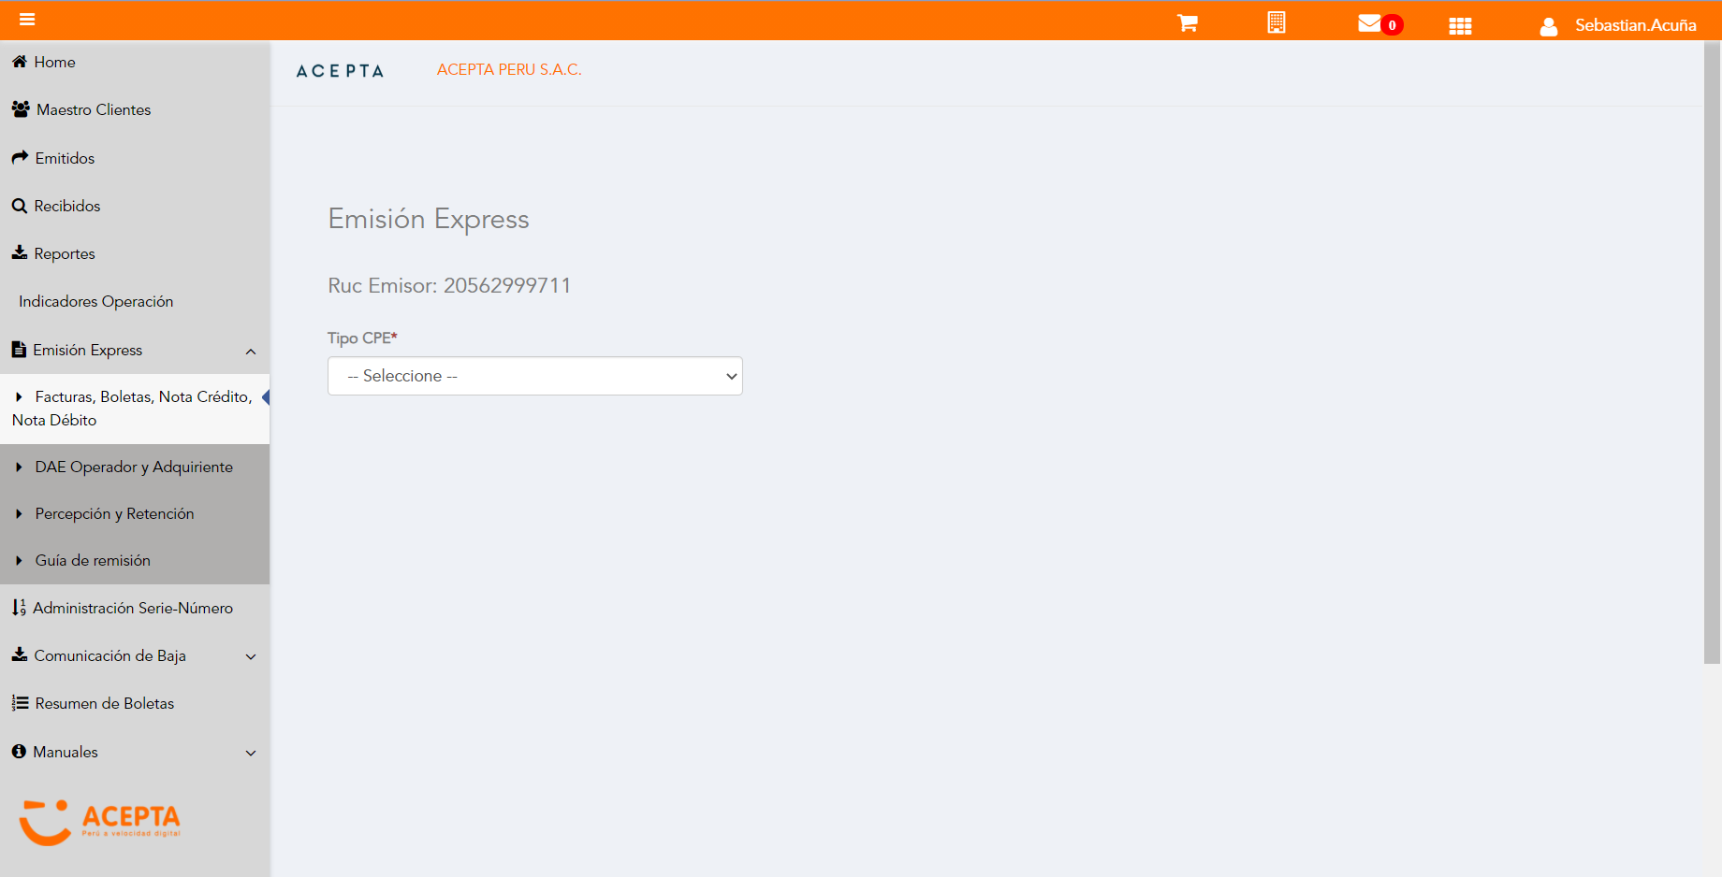

Selección Tipo de CPE

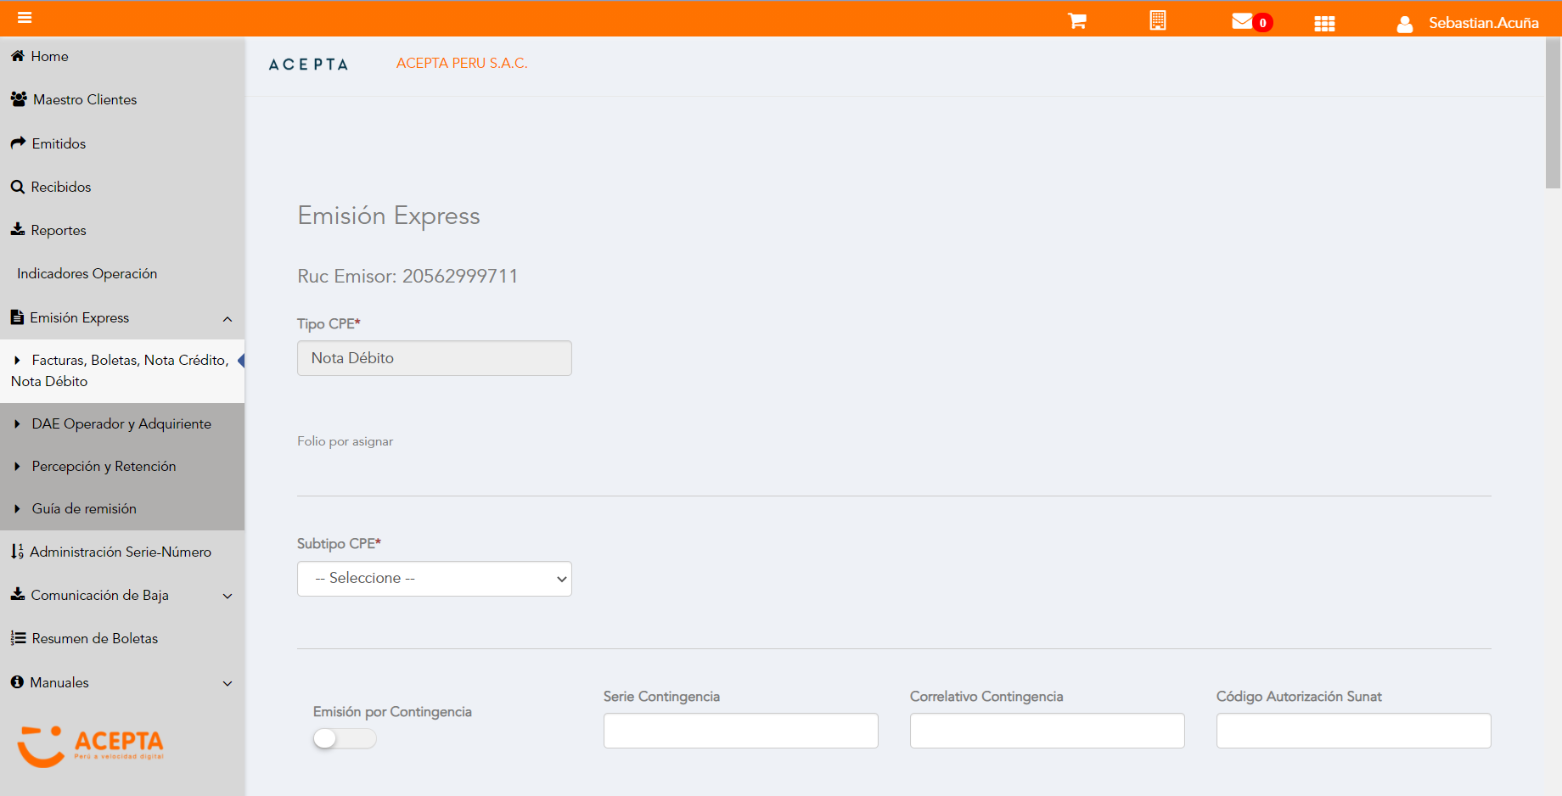

Selección Subtipo de CPE

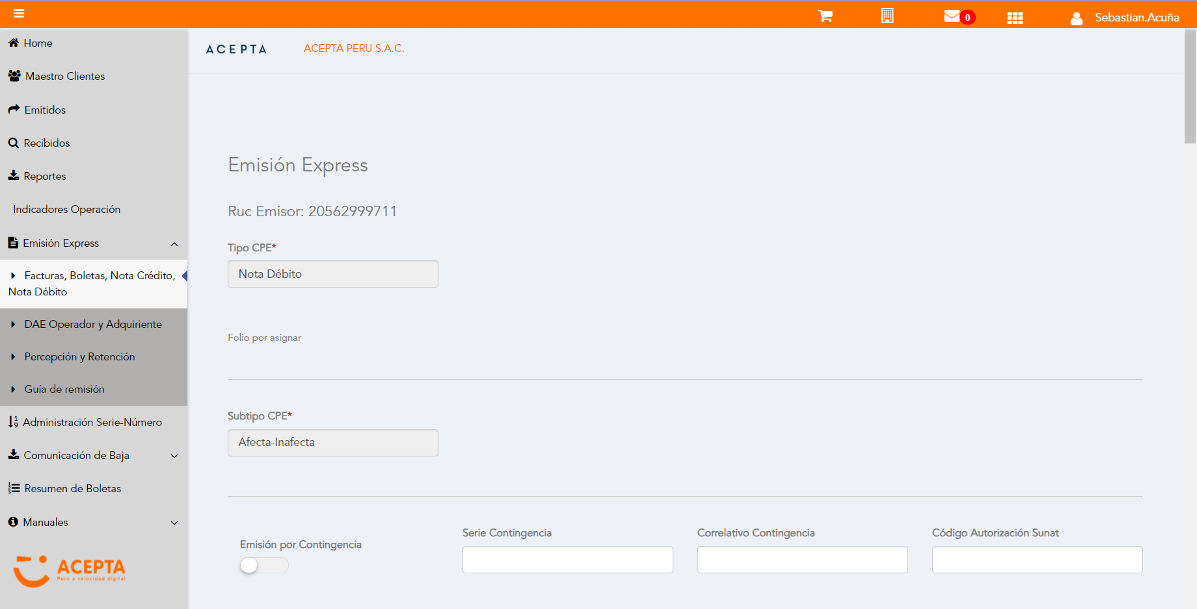

Se Agrega Fecha de Emisión

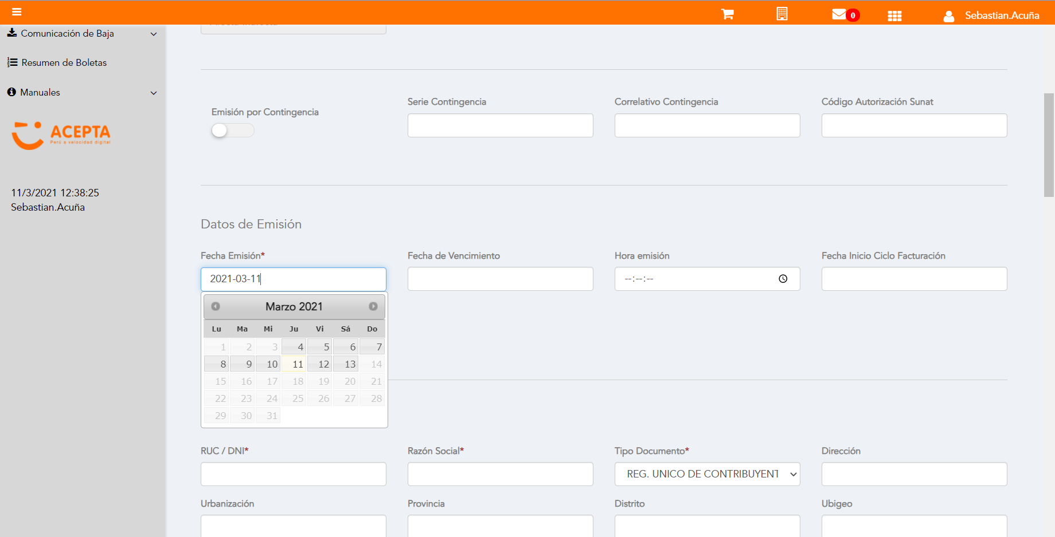

Datos de Receptor

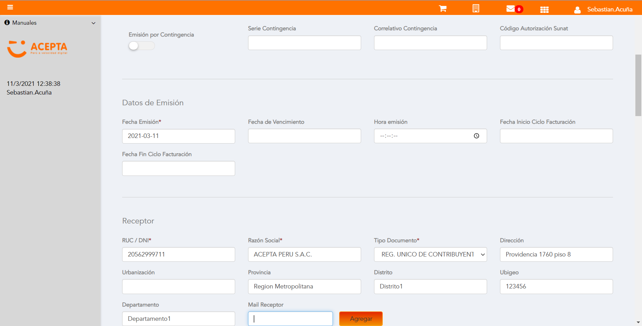

Se Agregan Referencias a CPE

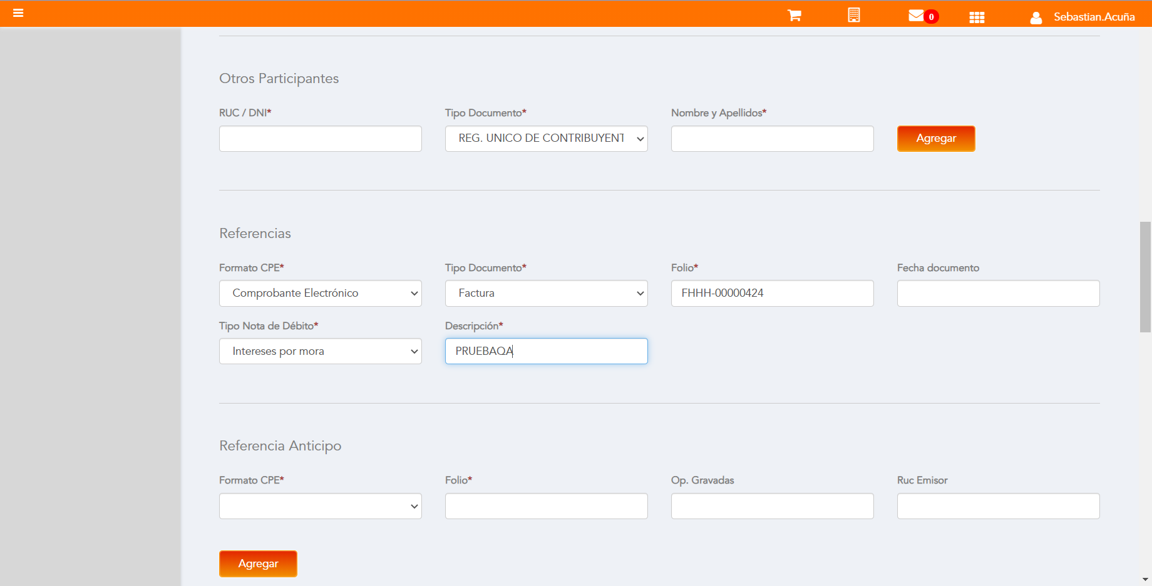

Se agrega Detalle de producto

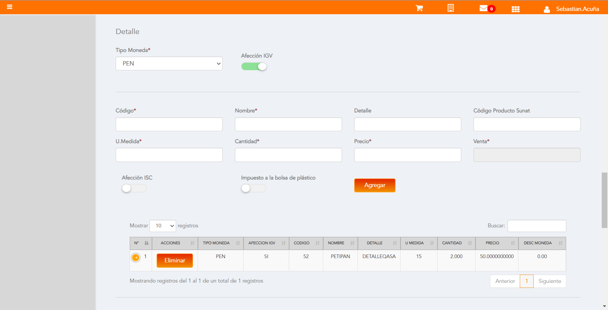

Click a botón Previsualizar

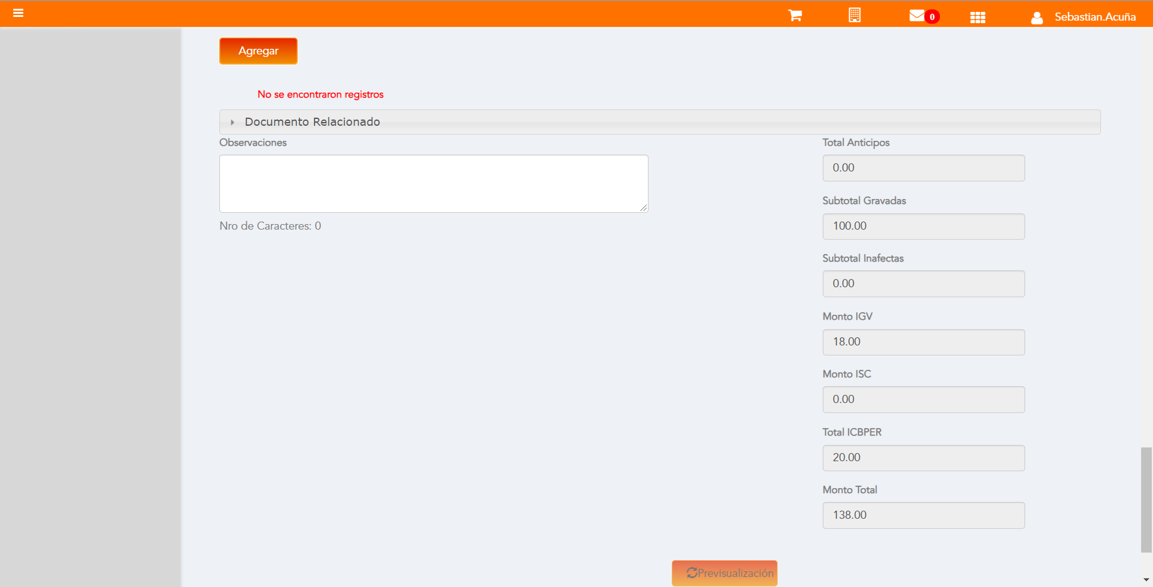

Click a botón Enviar a SUNAT

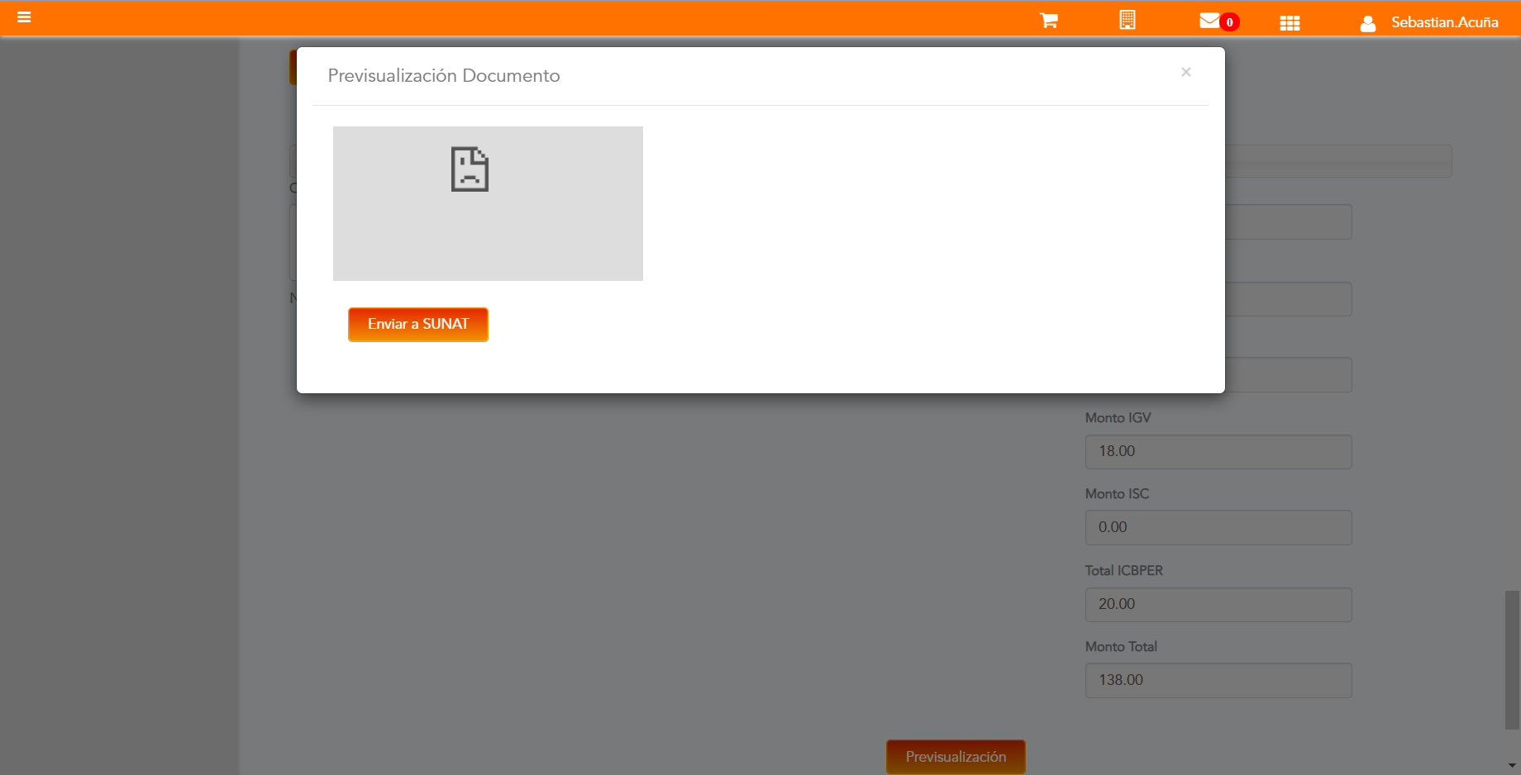

URL: http://qaacepta2108.acepta.pe/v01/87000FEFE8FD1894DCD159125849935D9898B806?k=a988d6d796f806bcf47b96aed4d7112b

Número de CPE: FHHH00000098

Traza de CPE

